Guide de création de graphiques avec Power BI

Introduction
Power BI est une puissante plateforme de visualisation de données qui permet de créer des graphiques interactifs, des tableaux de bord et des rapports analytiques. Dans ce guide, nous allons vous montrer comment créer différents types de graphiques à l'aide de Power BI

Étape 1 : Préparation des données
- Ouvrir Power BI Desktop.
- Sélectionner Obtenir les données, puis choisir la source Excel.
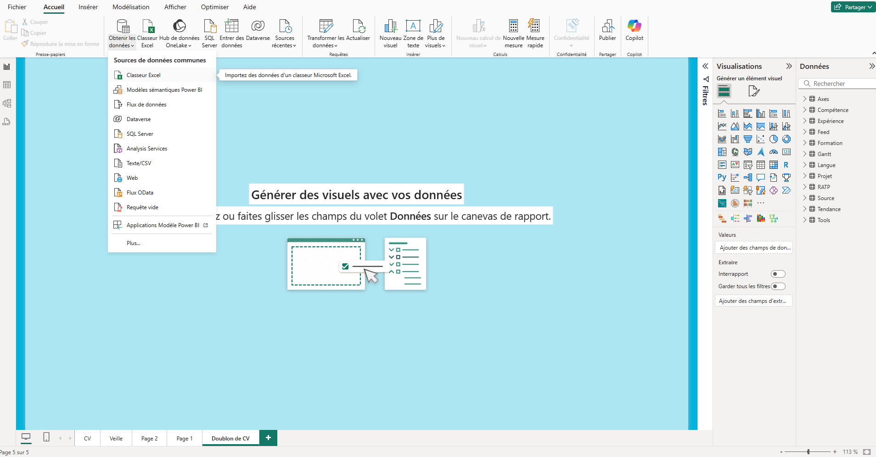
- Importer le fichier Tools.xlsx.
- Dans la fenêtre de prévisualisation, sélectionner la feuille Tools.
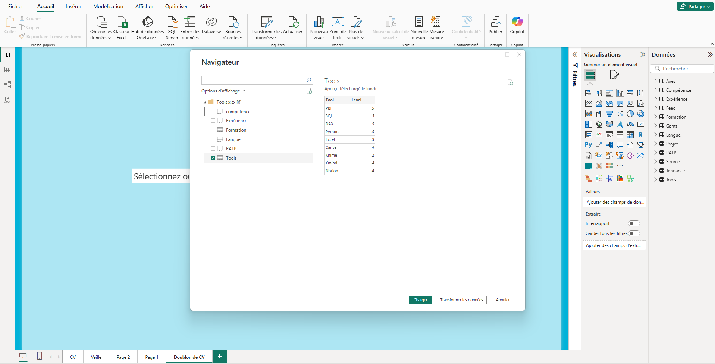
- Cliquer sur Charger afin d’intégrer les données au modèle Power BI.

Étape 2 : Sélection du type de graphique
Tableau propose une large gamme de types de graphiques pour répondre à différents besoins analytiques. Avant de créer un graphique, vous devez déterminer quel type de visualisation convient le mieux à vos données et aux informations que vous souhaitez communiquer. Voici quelques-uns des types de graphiques couramment utilisés :
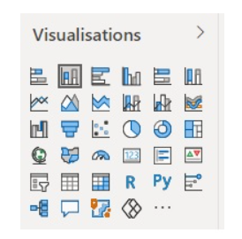
Vue de la zone de visualisations à droite de la fenêtre Power BI
- Graphiques à barres : idéaux pour comparer des catégories ou des mesures entre elles.
- Graphiques circulaires : adaptés pour représenter la répartition des catégories dans un tout.
- Graphiques linéaires : utiles pour visualiser des tendances et des évolutions dans les données au fil du temps.
- Cartes géographiques : Les maps sont un excellent moyen d’afficher vos données dès lors qu’il existe une dimension géographique que vous pouvez exploiter : vos données s’affichent sous la forme de bulles sur des localisations.
Dans ce cas précis, j’opte pour un graphique à barres afin de visualiser les niveaux de compétences.
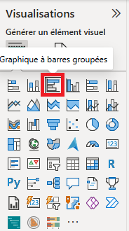

Étape 3 : Création du graphique
Une fois que vous avez sélectionné le type de graphique approprié, vous pouvez créer votre graphique dans Power BI. Voici les étapes générales pour créer un graphique :
- Faites glisser les dimensions et les mesures appropriées sur les étagères de tableau. Les dimensions sont des attributs qualitatifs tels que le nom, la catégorie ou la région, tandis que les mesures sont des valeurs quantitatives telles que les ventes, les revenus ou les quantités.
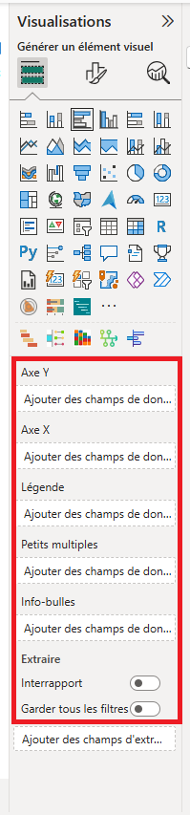
- Tableau génère automatiquement une visualisation de base en fonction des champs que vous avez choisis. Vous pouvez personnaliser la visualisation en modifiant les couleurs, les axes, les titres, les étiquettes de données, la mise en forme générale ou encore en ajoutant des éléments interactifs tels que des filtres ou des segments.
- Utilisez les fonctionnalités d'interaction de Tableau pour explorer et analyser vos données. Vous pouvez filtrer, trier et permuter les champs pour obtenir une représentation plus précise, ciblée et conforme aux informations que vous souhaitez mettre en évidence.
- Ajoutez des axes, des titres, des légendes et d'autres éléments pour rendre votre graphique plus informatif et attrayant.

Pour créer un graphique à barres afin de visualiser les niveaux de compétences

  - Dans le volet Visualisations, sélectionner le visuel Graphique en barres groupées.
  - Renseigner les champs du visuel :
    - Axe : Tools
    - Valeurs : Level (sur 5)

  - Le graphique apparaît automatiquement et représente le niveau attribué à chaque compétence

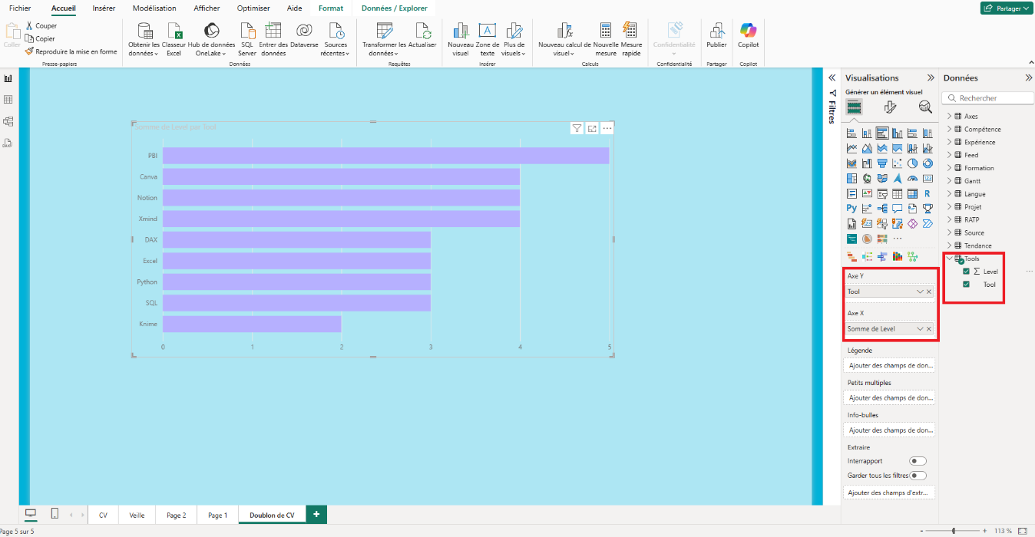

Étape 4 : Mise en forme et partage du graphique
- Ouvrir le panneau Format du visuel.
- Ajuster la palette de couleurs pour renforcer la lisibilité du graphique.
- Activer les étiquettes de données afin d'afficher les valeurs directement sur les barres.
- Renseigner un titre clair et descriptif, par exemple :
Niveau de compétences techniques.
- Vérifier l’alignement, la taille du texte et la présentation générale pour assurer la cohérence visuelle du rapport.
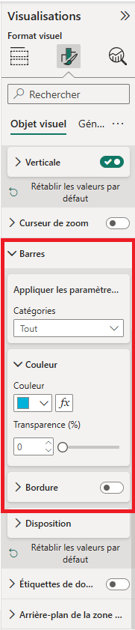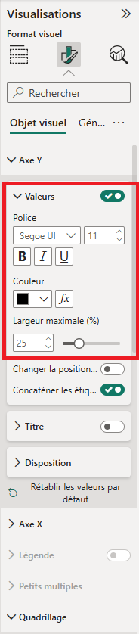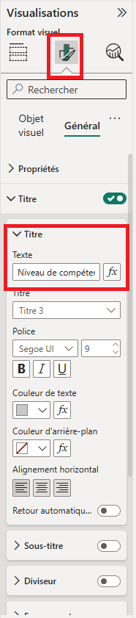

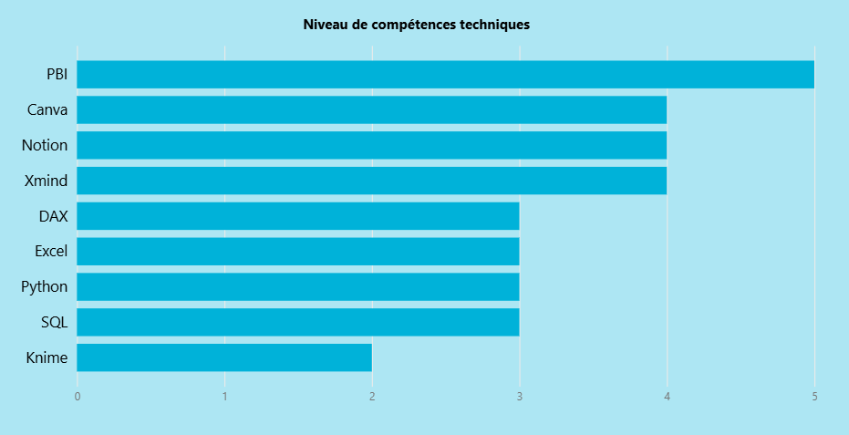
Le graphique obtenu après les ajustements

Conclusion/ conseils
La création de graphiques dans Power BI repose sur trois piliers :
la qualité des données, le choix du visuel adapté, et la mise en forme soignée.
Pour produire des visualisations efficaces :
- Privilégiez la simplicité : un graphique doit transmettre un message clair ;
- Évitez les couleurs excessives ;
- Utilisez des titres, légendes et axes précis ;
- Exploitez les filtres et segments pour rendre vos rapports plus interactifs ;
- Testez votre rapport sur différents supports (écran PC, écran large, mobile).
Un bon graphique est celui qui permet à un utilisateur, même non-expert, de comprendre l’information immédiatement.

